Министерство науки и высшего образования РФ

Федеральное государственное бюджетное образовательное учреждение

высшего образования

«Тульский государственный университет»

Институт прикладной математики и компьютерных наук

Кафедра информационной безопасности

**ПРОГРАММНО-АППАРАТНЫЕ СРЕДСТВА ОБЕСПЕЧЕНИЯ ИНФОРМАЦИОННОЙ БЕЗОПАСНОСТИ**

Отчет по выполнению лабораторной работы №8

Выполнил

ст. гр. 230781 А. Р. Ивлев

Проверил

Асс. Греков Михаил Михайлович

Тула 2022

**Лабораторная работа №8**

**ИЗУЧЕНИЕ ТЕХНОЛОГИИ СКАНИРОВАНИЯ ССЫЛОК С ЦЕЛЬЮ ПРЕДОТВРАЩЕНИЯ ФИШИНГОВЫХ АТАК**

**Цель работы**

Получить навыки проверки ссылок, находящихся в присланных документах, а так же на Web страницах с целью предотвращения фишинговых атак.

**Задание на работу**

1. Ознакомится с теоретической частью.

2. Проверить ссылки на предмет фишинга вручную и при помощи расширения.

3. Ознакомится с теоретическими принципами автоматизации проверки ссылок.

**Ход работы**

На сайте VirusTotal были проверены следующие ссылки:

https://www.virustotal.com/gui/home/url

https://y2mate.is/en82/

https://github.com/suborofu/labs

Результаты проверки приведены ниже:

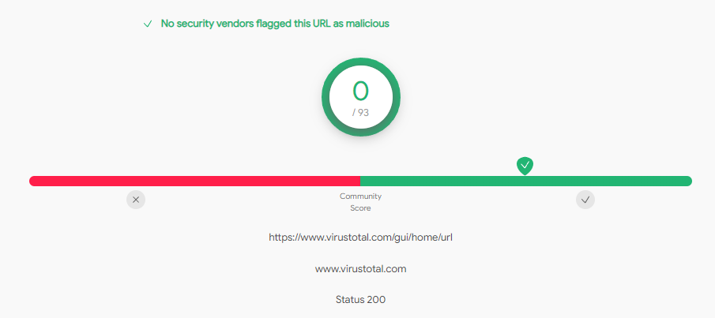

Рисунок 1 – Сайт virustotal.com/gui/home/url

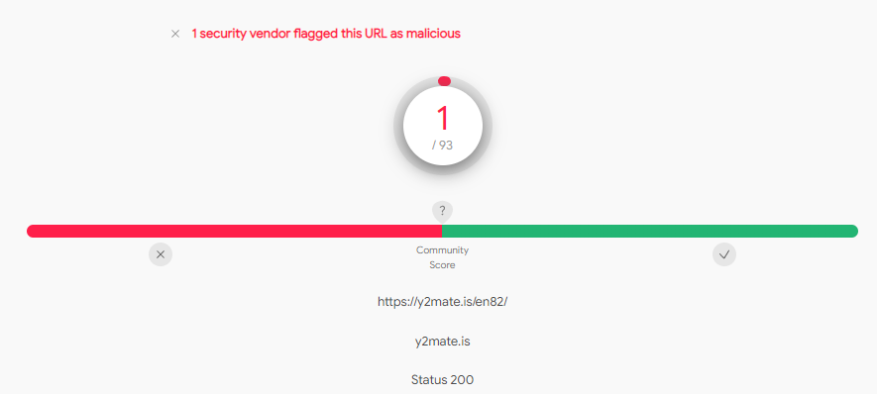

Рисунок 2 – Сайт y2mate.is/en82/

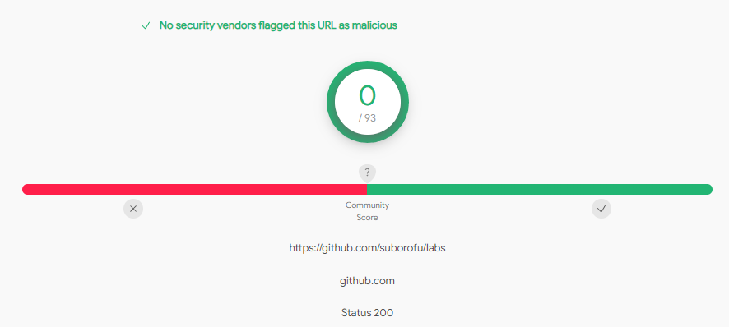

Рисунок 3 – Сайт github.com/suborofu/labs

Далее было установлено расширение VT4Browsers, которое позволяет проверять ссылки и скачанные файлы без перехода на сайт VirusTotal.

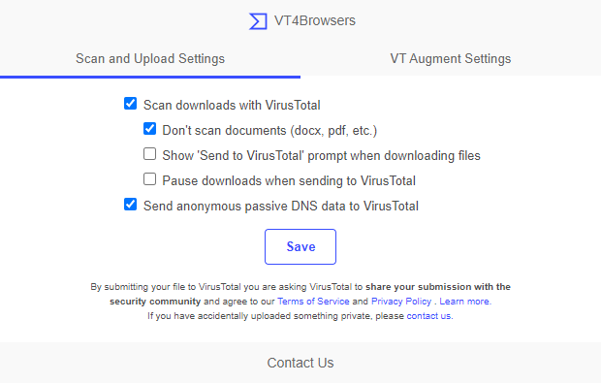

Рисунок 4 – Расширение VT4Browsers

Затем уже с помощью расширения была проверена ссылка на сайте.

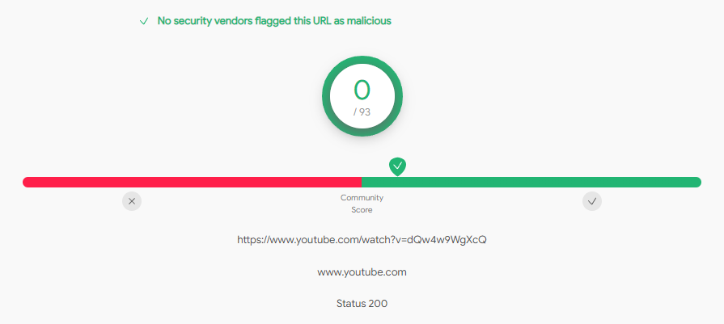

Рисунок 5 – Расширение VT4Browsers

**Вывод**

Были получены навыки проверки ссылок, находящихся в присланных документах, а так же на Web страницах с целью предотвращения фишинговых атак.

VirusTotal – бесплатная служба, осуществляющая анализ подозрительных файлов и ссылок на предмет выявления вирусов, червей, троянов и всевозможных вредоносных программ. VirusTotal объединяет множество антивирусных продуктов и онлайн-сканеров, называемых контрибьюторами. Агрегированные данные позволяют пользователю проверить вирусы, которые его собственное антивирусное ПО могло пропустить, или проверить ложные срабатывания. Производители антивирусного программного обеспечения могут получать копии файлов, которые были отмечены другими сканерами, но пропущены их собственным механизмом, чтобы помочь улучшить их программное обеспечение.